6月29日飞机舰船活动情况
当日活动总览：三源核验后纳入22起活动，飞机14架次、舰艇8艘次，分布为东海7起、南海7起、黄海8起。另有20项雷达候选因关键字段冲突、单源事实或无法唯一对应而排除，11项完成核验但位于三海以外。纳入数量是可核实记录合计，不代表全海域实际兵力总量。
数量按事件记录计次，同型平台多次活动分别统计。图1展示当日开始小时的数量分布；图2为中国、图3为美国、图4为其他国家及台湾的活动时段与具体区域示意。活动观测起止不等同于起飞降落；单源基地和母港线索不填写为核实事实。

一、重要军事动向
核实事实：新加坡G550空中预警机1架次，02:27至04:52在成山头外海执行情报监视侦察。（D18）
核实事实：中国052C型导弹驱逐舰1艘次，02:38至04:03在冲绳海槽执行联合搜救训练。（D01）
核实事实：印度维克兰特号航空母舰1艘次，14:06至16:31在南海北部执行例行部署。（D05）
核实事实：印度维沙卡帕特南级导弹驱逐舰1艘次，17:24至19:49在舟山外海执行实弹射击训练。（D02）
核实事实：中国055型导弹驱逐舰1艘次，20:20至22:45在黄海执行联合搜救训练。（D07）
核实事实：中国039A型常规潜艇1艘次，02:16至04:41在南沙群岛海域执行例行部署。（D04）
核实事实：菲律宾AW-159“野猫”反潜直升机1架次，02:49至04:14在连云港外海执行海上侦察巡逻。（D21）
核实事实：加拿大哈利法克斯级导弹护卫舰1艘次，05:07至07:32在黄海执行编队警戒部署。（D08）
分析性判断：当日可信记录主要涉及反潜巡逻3起、联合搜救训练2起。任务种类反映已核实活动构成；未据单一侦巡或训练记录推断作战意图。

二、重点态势分析
总体判断：截至2025.6.29，韩国P-8A“海神”反潜巡逻机主线覆盖4个不同日期，表现为跨海域活动区域变化与间歇出现。证据日期为2025.6.22、2025.6.27、2025.6.28、2025.6.29；相邻证据最大间隔5日。同一主体同型平台活动线索；批号跨日不同，不认定为同一机体或舰体。未出现证据的日期不能认定为连续在场，也不能据缺报确认离开。
第1阶段（2025.6.22至2025.6.27）：形成该段主线的起始核实记录。具体区域为黄海2起，任务为反潜巡逻2起，合计3架次；观测时段包括11:21—13:46。
主线证据 2025.6.22：韩国P-8A“海神”反潜巡逻机2架次，11:21至13:46在黄海执行反潜巡逻。 AIR-7B34C7FD4BED39：军情043、舆论015；雷达飞机行13,15,92,114,155,163,180,207,217,261,287,295,300
主线证据 2025.6.27：韩国P-8A“海神”反潜巡逻机1架次，11:21至13:46在黄海执行反潜巡逻。 AIR-9C0D46B30C7F17：军情018、舆论009；雷达飞机行40,69,120,142,154,156,193,225,257,263,272,280,283,287
第2阶段（2025.6.28至2025.6.28）：活动方向由黄海转至东海，与前阶段证据相隔1日。具体区域为苏岩礁附近海域1起，任务为联合巡逻1起，合计2架次；观测时段包括05:45—07:10。
主线证据 2025.6.28：韩国P-8A“海神”反潜巡逻机2架次，05:45至07:10在苏岩礁附近海域执行联合巡逻。 AIR-580EEC6D301E1B：军情015、舆论045；雷达飞机行4,62,94,96,101,151,160,167,172,207,246
第3阶段（2025.6.29至2025.6.29）：活动方向由东海转至南海，与前阶段证据相隔1日。具体区域为东沙群岛海域1起，任务为联合巡逻1起，合计1架次；观测时段包括20:09—22:34。
主线证据 2025.6.29：韩国P-8A“海神”反潜巡逻机1架次，20:09至22:34在东沙群岛海域执行联合巡逻。 D16：军情050、舆论049；雷达飞机行77,82,99,100,104,120,168,210,221,224,229,280
分析边界：阶段依据实际区域、任务组合与证据间隔划分。任务转换可以描述记录中的活动类型变化，但缺少跨日同机体或舰体标识，不能确认具体平台航迹持续连通。

三、外（台）机舰活动情况

东海
印度维沙卡帕特南级导弹驱逐舰1艘次，17:24至19:49在舟山外海执行实弹射击训练。（D02）
韩国独岛级两栖攻击舰1艘次，08:52至10:17在长江口外海执行编队警戒部署。（D03）
印度MH-60R反潜直升机1架次，17:29至19:54在长江口外海执行反潜巡逻。（D11）
英国P-8A“海神”反潜巡逻机1架次，05:45至07:10在舟山外海执行反潜巡逻。（D12）

南海
印度维克兰特号航空母舰1艘次，14:06至16:31在南海北部执行例行部署。（D05）
澳大利亚安扎克级导弹护卫舰1艘次，11:10至13:35在南海中部执行远海训练。（D06）
美国EA-18G“咆哮者”电子攻击机1架次，20:31至22:56在南海执行电子侦察。（D15）
韩国P-8A“海神”反潜巡逻机1架次，20:09至22:34在东沙群岛海域执行联合巡逻。（D16）

黄海
加拿大哈利法克斯级导弹护卫舰1艘次，05:07至07:32在黄海执行编队警戒部署。（D08）
新加坡G550空中预警机1架次，02:27至04:52在成山头外海执行情报监视侦察。（D18）
澳大利亚F-35A隐身战斗机1架次，14:55至16:20在南黄海执行空中警戒。（D19）
英国P-8A“海神”反潜巡逻机1架次，17:13至19:38在黄海中部执行反潜巡逻。（D20）
菲律宾AW-159“野猫”反潜直升机1架次，02:49至04:14在连云港外海执行海上侦察巡逻。（D21）
马来西亚苏-30MKM多用途战斗机1架次，11:21至13:46在黄海中部执行空中警戒。（D22）

四、美重要武器平台部署情况
美国EA-18G“咆哮者”电子攻击机1架次，20:31至22:56在南海执行电子侦察。（D15）
部署判断限于上述当日活动时段和区域；基地、编队组成与连续部署期如缺乏两类来源支持，不扩大为确定结论。参见图3。

五、次日关注重点
基于当日D15，关注美国EA-18G“咆哮者”电子攻击机在南海是否再次执行电子侦察，核对新记录与20:31—22:56时段的衔接，以及数量是否仍为1。这是待验证关注项，不是次日事实或行动预测。
核查MC-55A电子战飞机候选的证据缺口：任务尚不足两类来源支持。只有补足关联或消解明确冲突后才可纳入后续统计。

当日证据索引
索引的军情、舆论编号仅定位当日原始文件；不参与事件关联。批号与完整路径、证据片段、候选及排除理由保存于独立中间证据。
D01：军情038、舆论032；雷达舰船行64,77,87,89,105,129,176,193,246,249,277；052C型导弹驱逐舰；SHIP-970F48147DE23B
D02：军情029、舆论034；雷达舰船行12,27,122,136,173,187,206,225,267,268,275,292；维沙卡帕特南级导弹驱逐舰；SHIP-34431C793FE395
D03：军情004、舆论045；雷达舰船行72,82,83,108,124,181,186,235,272,288,300；独岛级两栖攻击舰；SHIP-9FECD5E6A9B96A
D04：军情020、舆论007；雷达舰船行42,79,100,194,196,212,224,255,262,280,290；039A型常规潜艇；SHIP-48B2D0630F0984
D05：军情035、舆论003；雷达舰船行6,46,90,154,159,169,202,221,229,259,297；维克兰特号航空母舰；SHIP-30C0D1B212BAC3
D06：军情036、舆论035；雷达舰船行51,69,92,104,106,111,146,149,157,179,213,241；安扎克级导弹护卫舰；SHIP-CB75793FD5F322
D07：军情002、舆论041；雷达舰船行40,48,66,172,192,215,239,245,258,266,271；055型导弹驱逐舰；SHIP-7A9463DC960EDF
D08：军情039、舆论026；雷达舰船行70,123,128,131,142,162,174,230,233,251,264,273；哈利法克斯级导弹护卫舰；SHIP-E6F763B7F99D68
D09：军情045、舆论010；雷达飞机行9,29,71,95,105,161,163,201,204,246,248,260；歼-20隐身战斗机；AIR-59514900467569
D10：军情017、舆论046；雷达飞机行46,61,64,75,176,177,195,207,241,247,259,290；歼-15T舰载战斗机；AIR-09E6AA850D790E
D11：军情003、舆论012；雷达飞机行28,47,60,76,123,126,131,196,277,297；MH-60R反潜直升机；AIR-48DC01049C8B5E
D12：军情010、舆论028；雷达飞机行15,31,63,68,101,103,106,122,156,180,208,261；P-8A“海神”反潜巡逻机；AIR-47112816CDFA04
D13：军情028、舆论005；雷达飞机行3,16,42,58,67,92,102,110,133,186,215,252；歼-16D电子战飞机；AIR-0D82C71F1168E5
D14：军情001、舆论040；雷达飞机行14,43,87,91,118,137,140,148,158,217,249,279；歼-20隐身战斗机；AIR-03CBBB1FB1405D
D15：军情013、舆论016；雷达飞机行26,135,157,167,192,203,214,226,250,278,284,293；EA-18G“咆哮者”电子攻击机；AIR-B275E565BAD5E0
D16：军情050、舆论049；雷达飞机行77,82,99,100,104,120,168,210,221,224,229,280；P-8A“海神”反潜巡逻机；AIR-C1C0F00190903E
D17：军情049、舆论050；雷达飞机行5,74,78,145,191,231,233,235,237,255,266,287；歼-20隐身战斗机；AIR-2B561CD7D67F96
D18：军情031、舆论039；雷达飞机行23,25,40,48,72,174,188,199,202,222,264,296；G550空中预警机；AIR-4549C067D0FC8D
D19：军情016、舆论023；雷达飞机行4,7,11,18,111,127,144,173,178,185,253,301；F-35A隐身战斗机；AIR-E13BD57A156414
D20：军情027、舆论025；雷达飞机行65,69,80,125,128,159,205,206,262,270,283,295；P-8A“海神”反潜巡逻机；AIR-FEF816C632183C
D21：军情021、舆论019；雷达飞机行45,49,70,172,219,225,227,228,272,274,286,292；AW-159“野猫”反潜直升机；AIR-FA066C92DA7C4F
D22：军情042、舆论008；雷达飞机行73,83,94,98,107,108,151,193,194,197,234,245；苏-30MKM多用途战斗机；AIR-6778CB4581BF2F

图1 舰机侦巡数量曲线图
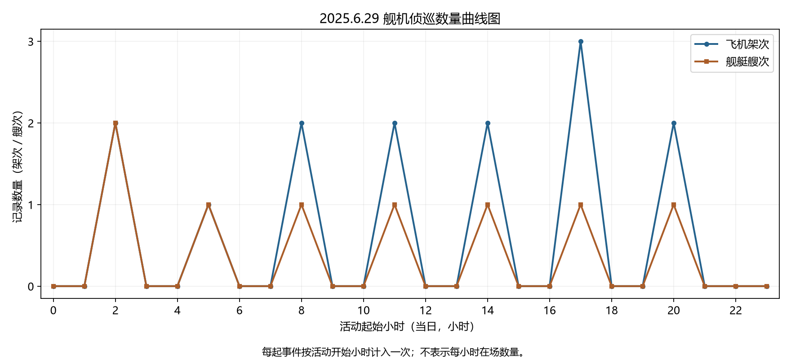
图1仅采用2025.6.29的纳入活动。每个事件在开始小时计入一次，飞机与舰艇分别使用架次、艘次。

图2 中国主要机舰活动示意图
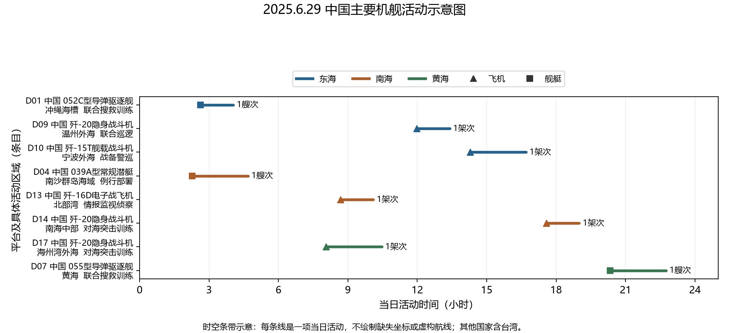
图2仅采用2025.6.29的纳入活动。横轴为当日小时，条目给出平台、区域、任务与数量；线段表示活动证据时段，不表示未经核实的地理航线。

图3 美国主要机舰活动示意图
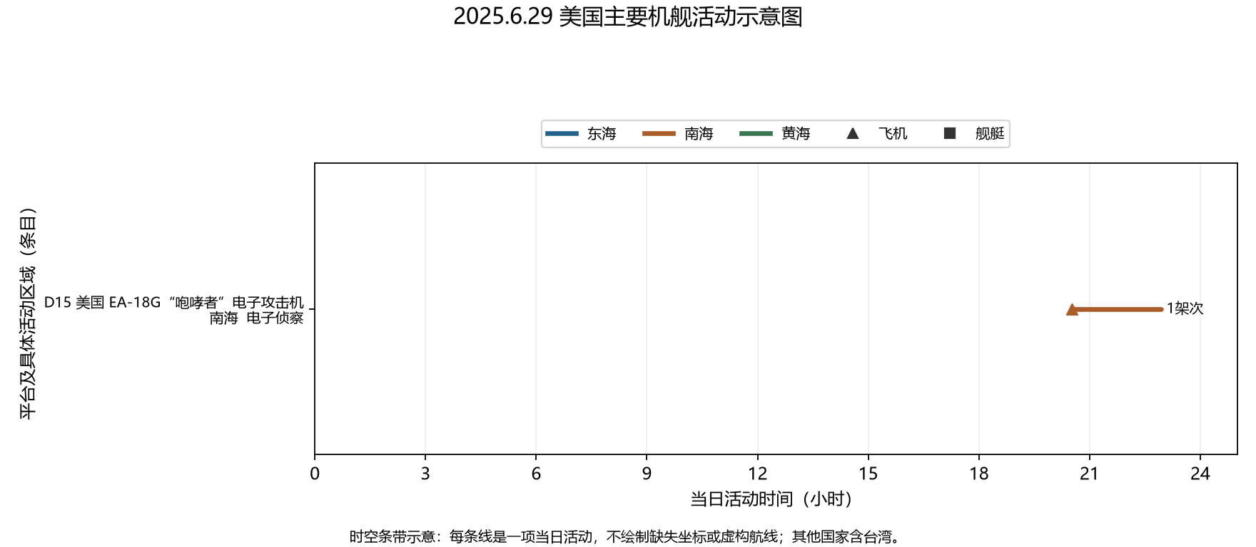
图3仅采用2025.6.29的纳入活动。横轴为当日小时，条目给出平台、区域、任务与数量；线段表示活动证据时段，不表示未经核实的地理航线。

图4 其他国家主要机舰活动示意图
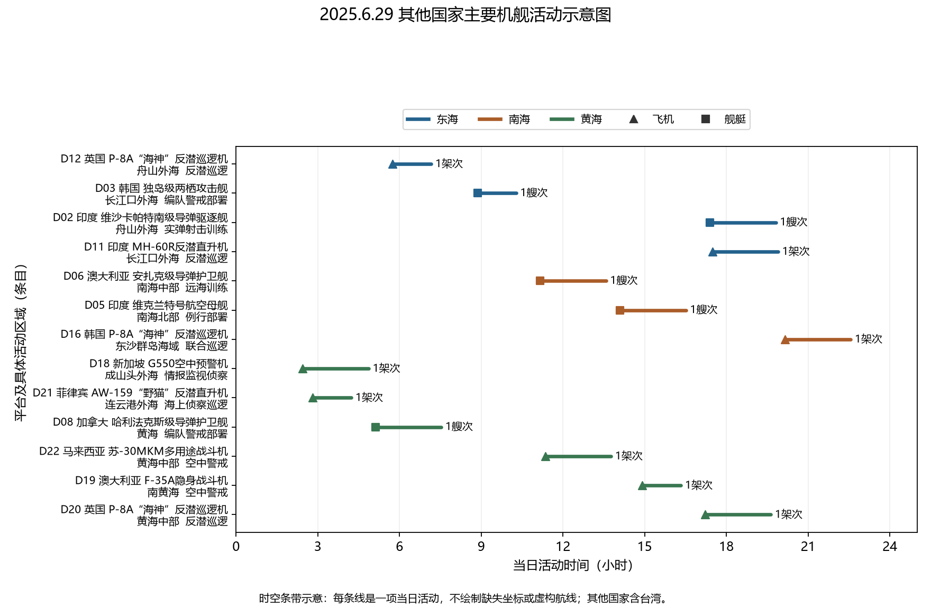
图4仅采用2025.6.29的纳入活动。横轴为当日小时，条目给出平台、区域、任务与数量；线段表示活动证据时段，不表示未经核实的地理航线。

